PC后台前端页面问题

一、 首页 3
1.1控制台 3
1.1.1首页-控制台-修改密码 3
二、客户 4
2.1客户-账户管理 4
2.1.1客户-账户管理-新建账户 5
2.1.2客户-账户管理-添加备注 6
2.1.3客户-账户管理-管理-账户信息 6
2.1.4客户-账户管理-管理-收货地址 7
2.1.5客户-账户管理-管理-发票信息 8
2.1.6客户-账户管理-管理-积分管理 9
2.2客户-企业管理-采购商 9
2.2.1 客户-企业管理-采购商-审核 9
2.2.2客户-企业管理-采购商-查看 10
2.2.3客户-企业管理-供应商-经营类目 11
2.2.4客户-企业管理-配套服务商 11
2.3客户-CA认证 12
2.3.1申请CA弹出框 12
2.3.2企业认证弹出框 13
2.4客户-黑名单 13
2.4.1添加黑名单弹出框 14
2.4.2查看操作记录弹出框 14
三、商品 15
3.1商品-商品管理 15
3.1.1商品-商品管理-新增商品 15
3.2商品-品牌管理 17
3.2.1商品-品牌管理-品牌审核 17
3.2.2商品-品牌管理-新增品牌 18
3.3商品-分类管理 19
3.3.1商品-品牌管理-新增分类 19
3.4商品-类型管理 20
四、交易 21
4.1交易-询价管理 21
4.1.1交易-询价管理-审核 21
4.1.2交易-询价管理-查看询价 22
4.1.3交易-询价管理-报价 23
4.1.4交易-询价管理-查看报价 24
4.2交易-采购管理 25
4.2.1交易-采购管理-审核 25
4.2.2交易-采购管理-查看采购单 26
4.2.3交易-采购管理-报价 27
4.2.4交易-采购管理-查看报价 27
4.3交易-订单管理 28
4.3.1交易-订单管理-平台签约 28
4.3.2交易-订单管理-确认到账 29
4.3.3交易-订单管理-发货审核 30
4.3.4交易-订单管理-到货审核 30
4.3.5交易-订单管理-查看详情 31
4.4价格库管理 32
4.5协议管理-三方采购协议 32
4.5.1协议管理-三方采购协议-查看关联订单 33
4.5.2协议管理-入驻协议 33
4.6支付管理 34
五、系统 34
5.1系统-站点设置 35
5.2系统-管理员 35
5.3系统-权限组 36
5.3.1系统-权限组-添加权限组 36
5.4系统-日志管理 37
5.5系统-消息管理 37
5.5.1系统-邮件通知配置 38
5.5.2系统-手机短信配置 39
5.6系统-协议模板 39
5.6.1系统-协议模板-编辑 39
5.6.2删除弹框 40
5.6.3系统-协议模板-新增 40
六、 网站 41
6.1网站-文章管理 41
6.1.1网站-文章管理-新增文章 41
6.2文章分类 42

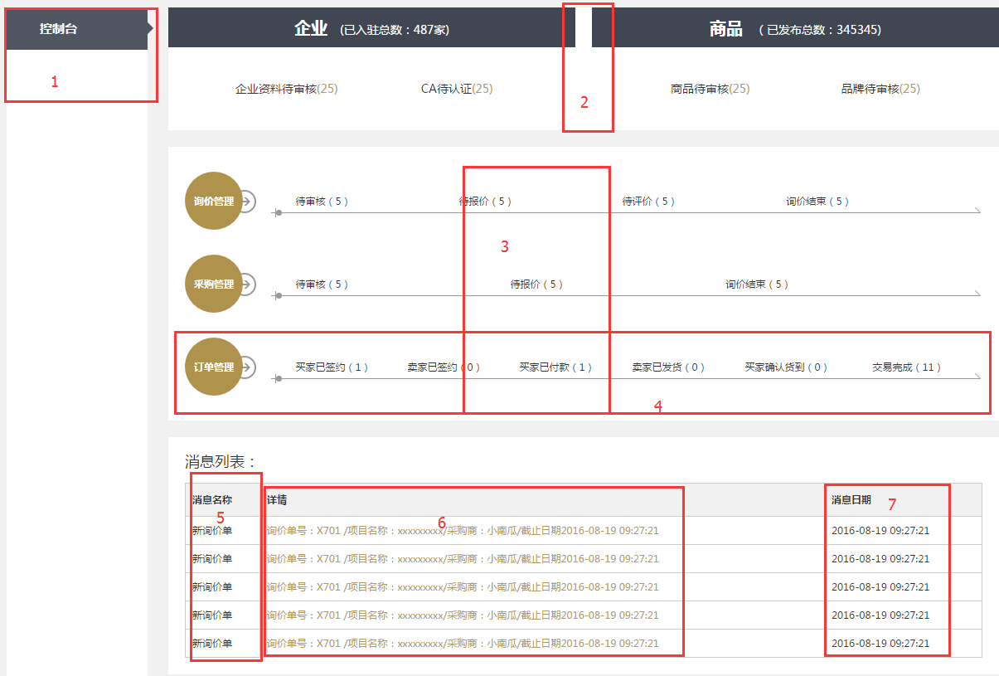
- 控制台头部缺少一个顶部标题-管理中心，选中后的颜色是黄色
- 中间是分割开的，并不是连在一起，用以区分企业和商品两个模块，企业的抬头一直是黄色的，并不是鼠标移到哪里哪里变黄的意思
- 上下都应该是对齐的
- 订单管理只有三个状态
- 居中对齐
- 上下间距不对，
- 居中对齐
- 所有模块的上下高度都不对
- 顶部导航的底色，文字的大小间距都不对，右侧的登录信息上下左右间距也都不对

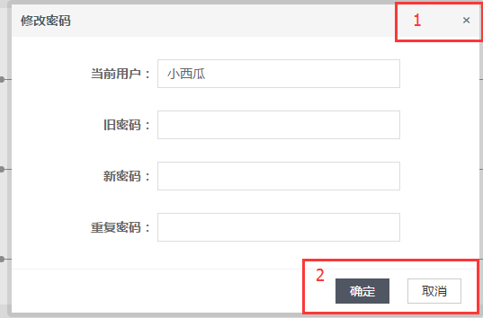
3
- 右上角的叉大小不对
- 按钮左右调换位置，确认按钮都在右边，文字和框的大小都不对，在弹框中居中对齐，按钮有圆角；按钮下的背景是灰色，不是白色，
- 这里文字不要加粗，当前用户后面的框是灰色的
- 旧密码新密码和重复密码后面的框里是有提示文字的
- 弹出框都统一设计稿样式

二、客户

2.1客户-账户管理

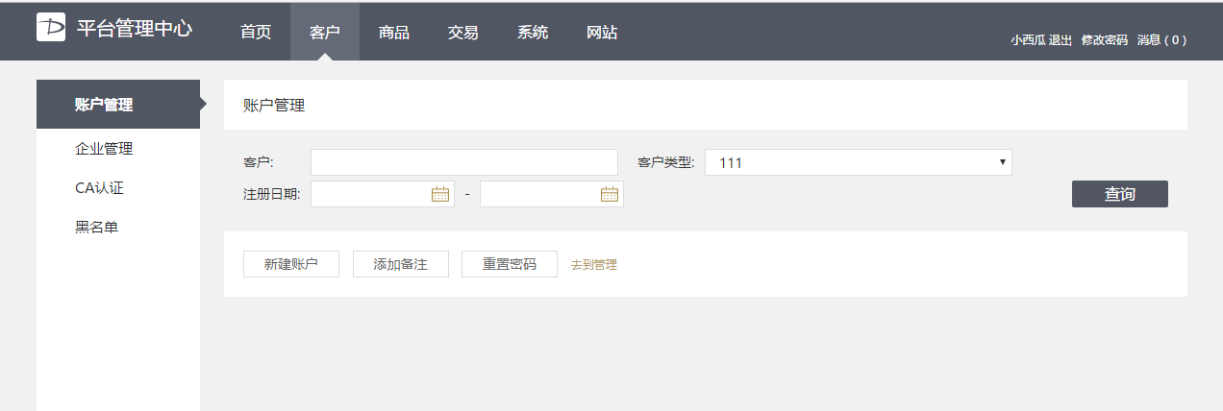
- 副导航样式不对，顶部少了客户管理标题，下面未选中副导航文字是灰色，已选中和鼠标指向的副导航是黄色，导航间的上下间距不对
- 搜索框的内容上下间距，左右宽度，下拉图标，框内提示字都不对，以后有这样的框，按照设计稿来，统一样式
- 新建账户这批按钮左右间距不对

2.1.1客户-账户管理-新建账户
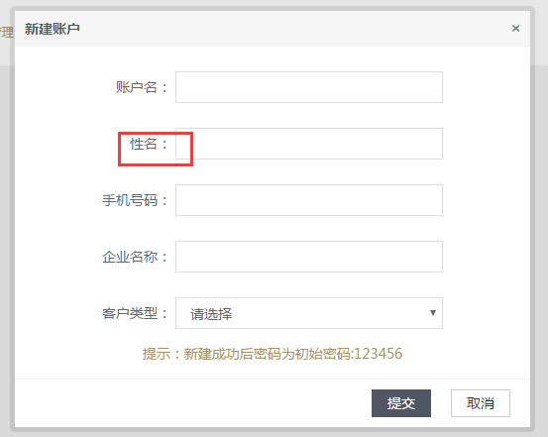
2
- 字写错了
- 弹窗内所有文字大小都不对，输入框里有提示文字
- 弹窗样式不对，全部统一样式，后面全黑色透明，弹框在页面中居中，抬头文字不加粗，下方操作按钮样式统一设计稿那样，右上角X图标和设计稿一样，后续所有弹框的样式除非特殊弹框（没有操作按钮或者按钮内容不同），不然都统一这样

2.1.2客户-账户管理-添加备注
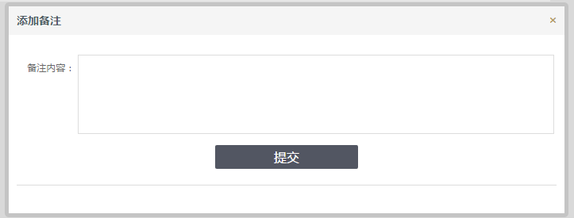
1、弹框样式不对，统一样式

2.1.3客户-账户管理-管理-账户信息
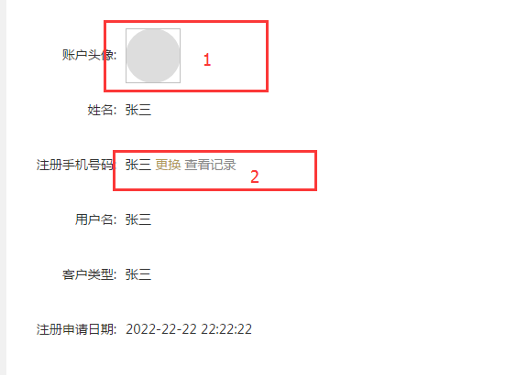
- 头像就一个椭圆，没有正方形边框线
- 手机号后面的 更换 查看记录 文字大小间距都不对
3、文字上下行间距不对

2.1.4客户-账户管理-管理-收货地址
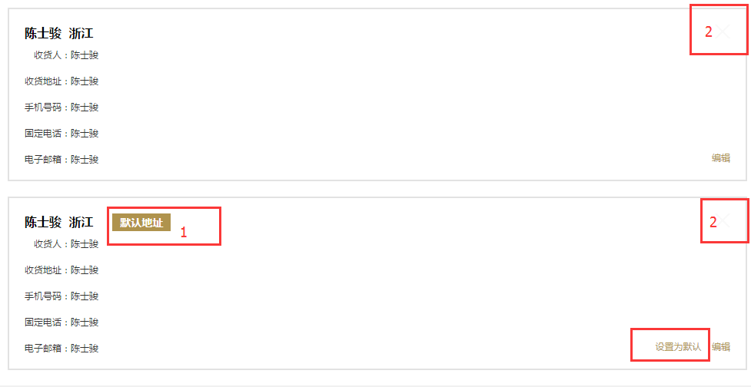
- 已经是默认地址，为什么还有设为默认，应该是上面一个是默认地址，文字改成设为默认
- 删除按钮太不明显了，直接切设计稿的按钮，不要调透明度
- 名字和收货人之间的间距不对
- 新增的弹出框，统一样式调整

2.1.5客户-账户管理-管理-发票信息
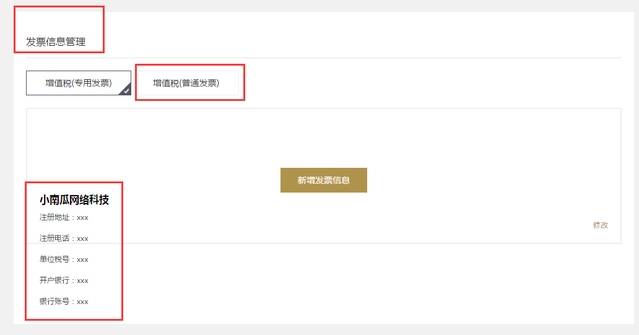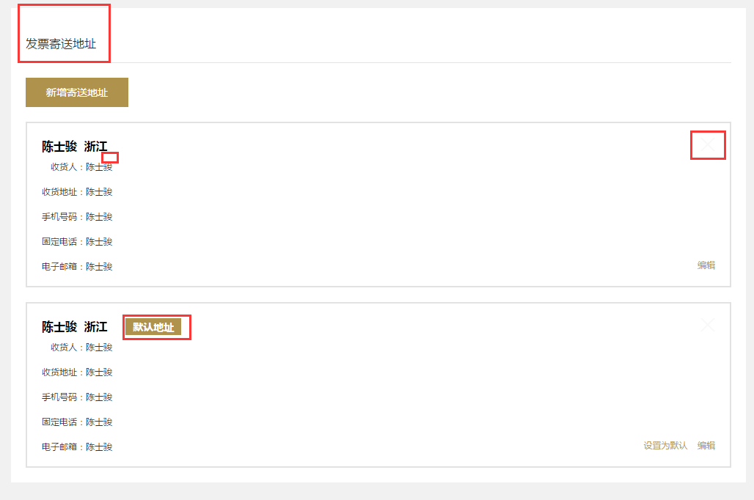
- 发票信息管理文字上下间距不对
- 增值税普通发票怎么不能选
- 内容文字错位了，公司名称和下面的内容间距不对
- 发票寄送地址上下间距不对
- 地址名称和下面的内容间距不对
- 已经是默认地址，为什么还有设为默认，应该是上面一个是默认地址
- 设置为默认文字改成设为默认
- 删除按钮太不明显了，直接切设计稿的按钮，不要调透明度
- 新增的弹出框，统一样式调整

2.1.6客户-账户管理-管理-积分管理
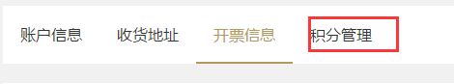
- 积分管理页面暂缺

2.2客户-企业管理-采购商

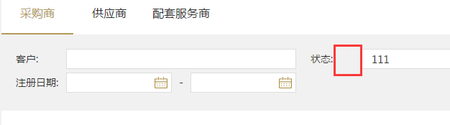
1、搜索栏的上下左右间距都不对，框内提示字也没有，接下来所有搜索栏都统一设计稿的样式，不再提了
2、常用联系人和开户行信息的弹出框统一样式调整

2.2.1 客户-企业管理-采购商-审核
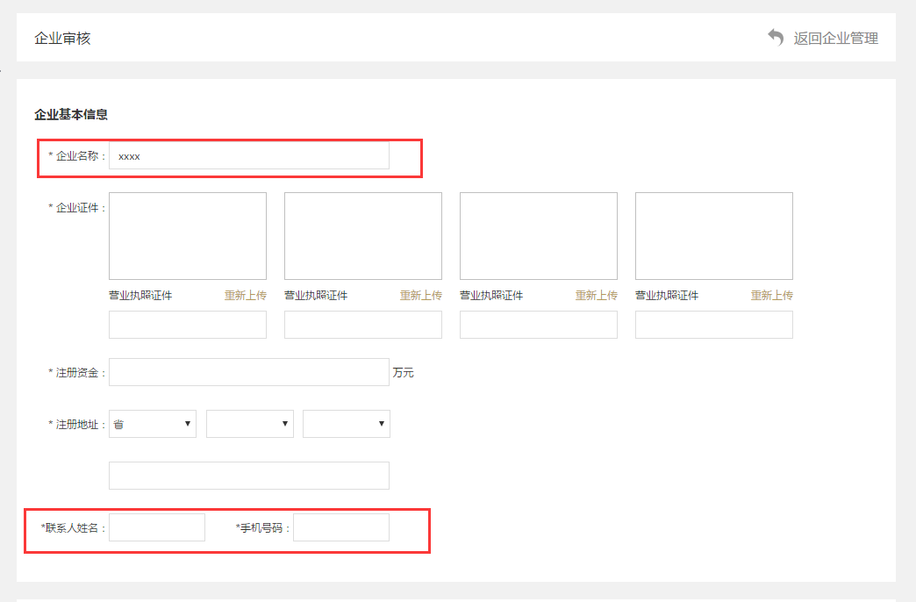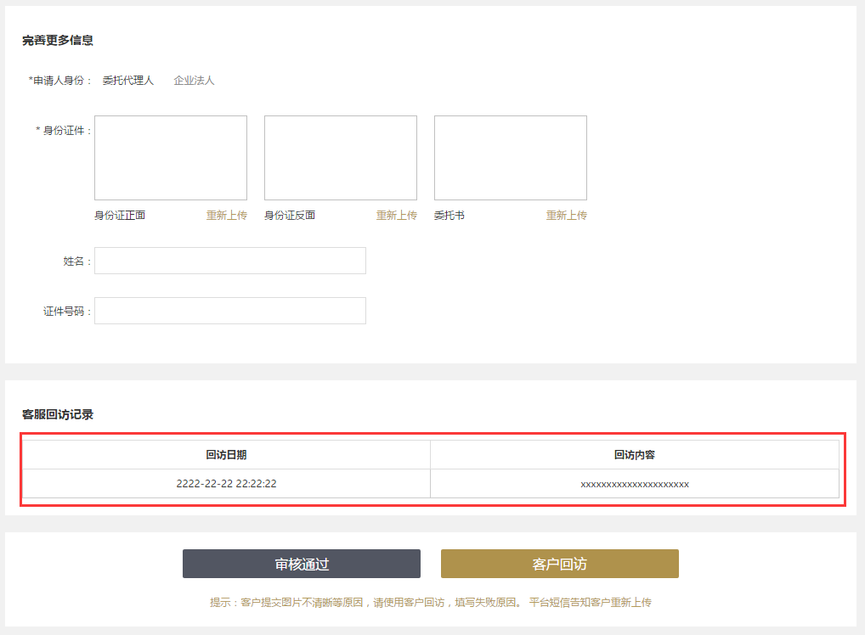
- 企业名称、联系人姓名、手机号码后面的框是灰色的
- 客户回访弹窗样式统一调整
- 客户回访表格样式不对

2.2.2客户-企业管理-采购商-查看

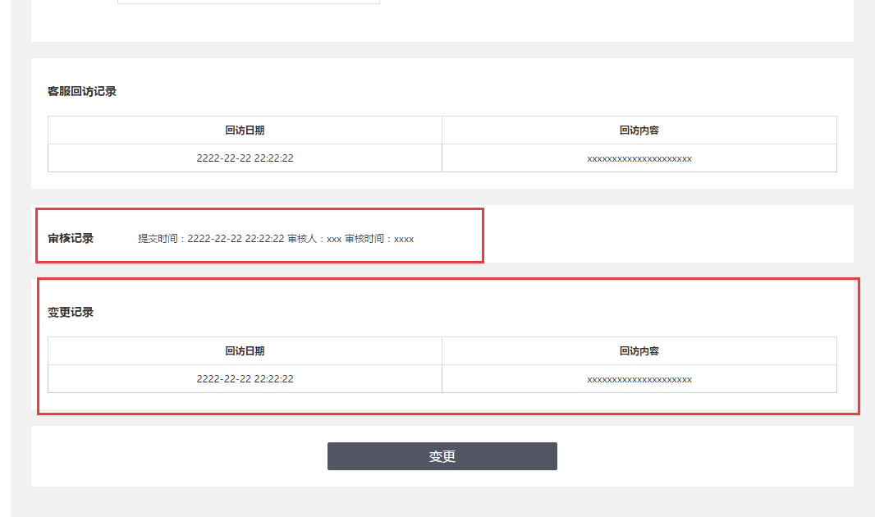
- 审核记录的高度不对，文字间距不对
- 变更记录的表格样式不对
- 点击变更后的弹出框样式统一调整
- 其它地方同审核页面调整

2.2.3客户-企业管理-供应商-经营类目

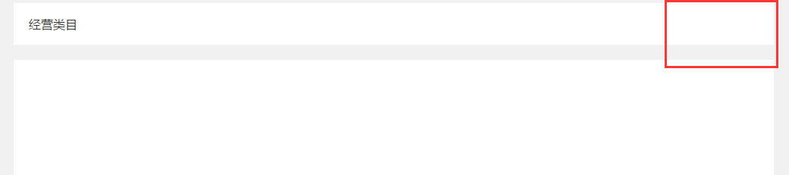
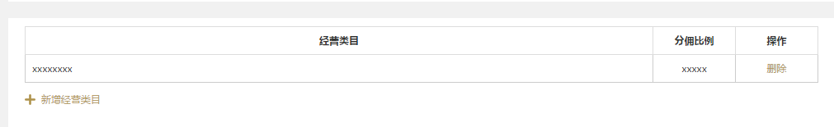
- 缺少 返回企业按钮
2、表格样式不对，新增按钮图标不对

2.2.4客户-企业管理-配套服务商
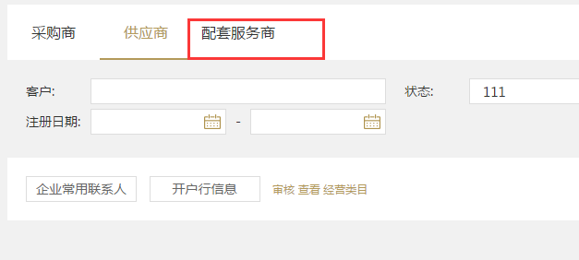

- 配套服务商不能点击

2.3客户-CA认证

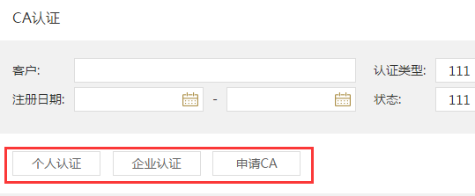
1、这三个按钮样式不对

2.3.1申请CA弹出框
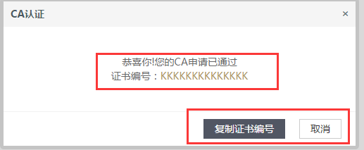
- 行高太小了
- 同以上所提，整体调整

2.3.2企业认证弹出框
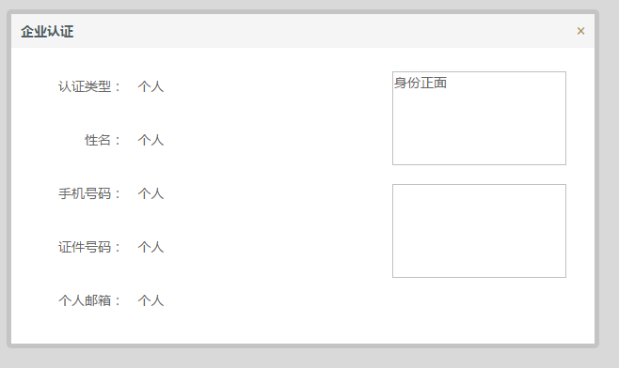
- 内容不对，和个人认证是不一样的，具体核对设计稿

2.4客户-黑名单

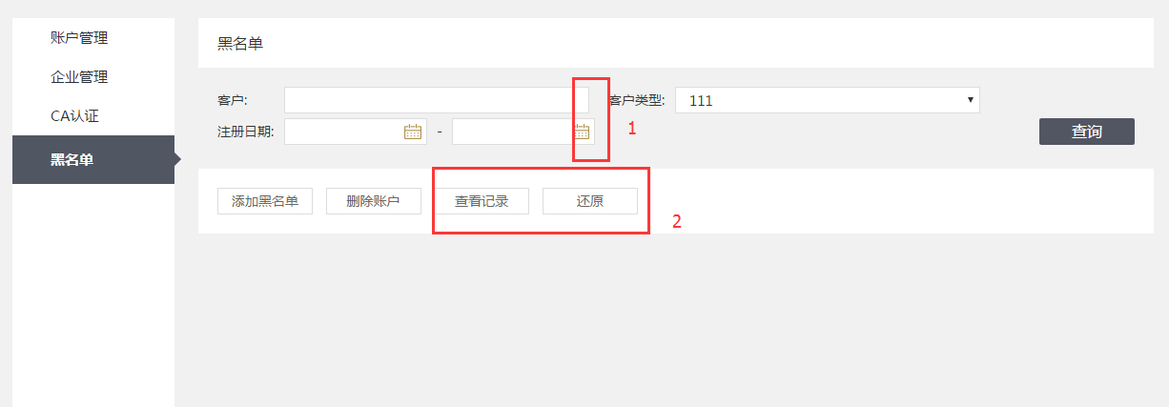
- 输入框右边不对齐
- 查看记录和还原按钮样式不对
- 所有弹出框样式统一调整

2.4.1添加黑名单弹出框
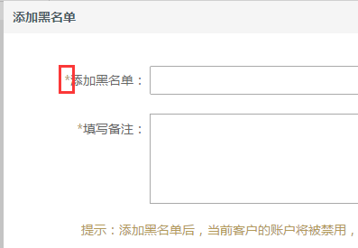
- *多余，去掉

2.4.2查看操作记录弹出框
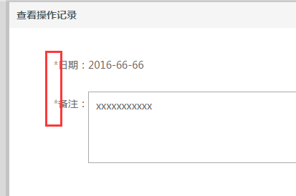
- 没有必填，*多于

三、商品

3.1商品-商品管理

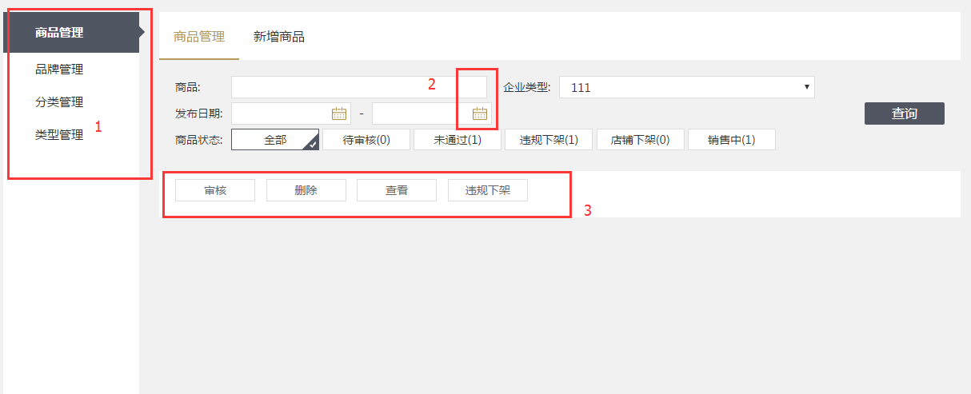
- 左侧副导航统一调整
- 搜索框样式统一调整
- 这四个按钮样式不对
4、弹出框样式统一调整

3.1.1商品-商品管理-新增商品
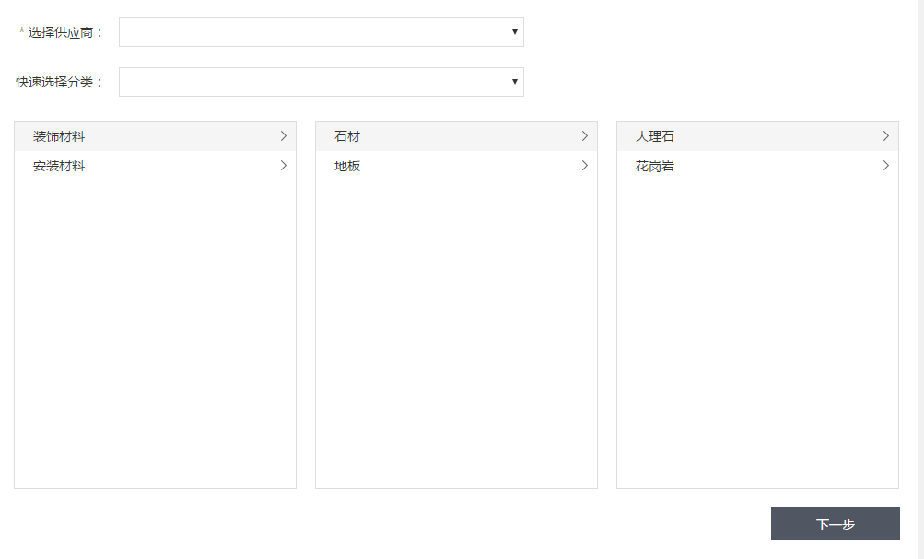
1、文字大小不对，框大小不对，少分割线，各种间距都不对
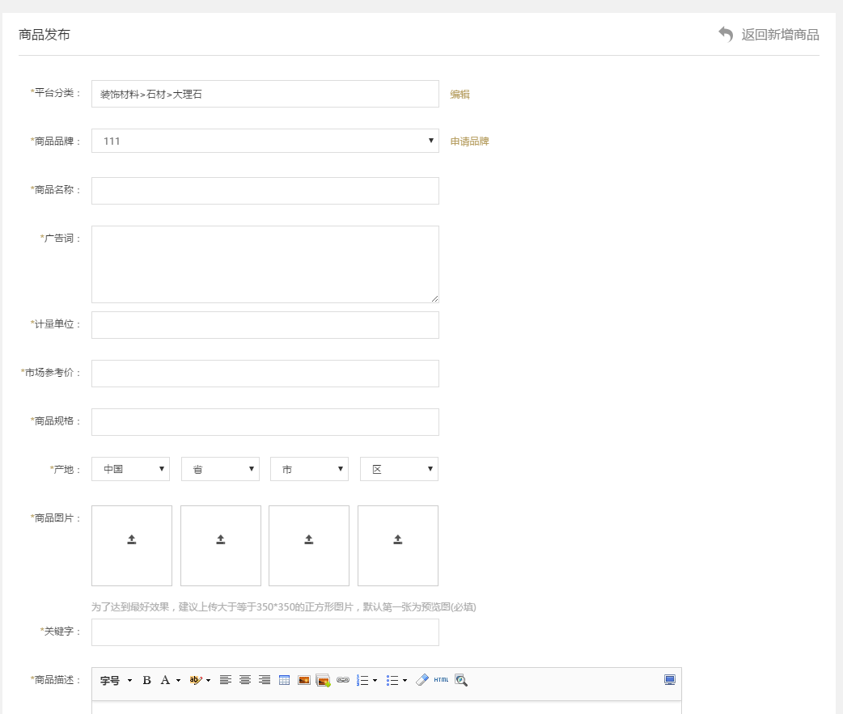
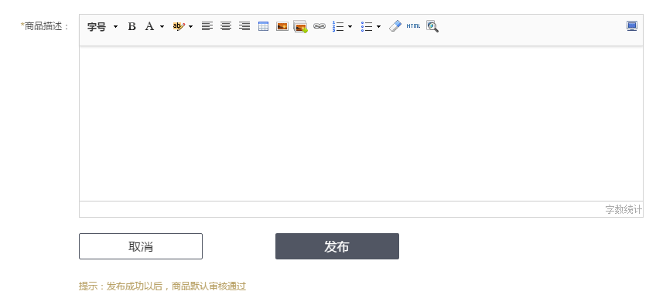
- 广告词、产地、商品描述不是必填项，*是没有的
2、平台分类框是灰的，*是没有的
- 关键字和商品描述顺序错了
- 发布按钮间距不对
- 市场参考价后面少个元
- 上传图片的提示文字错了
- 弹出框样式统一调整

3.2商品-品牌管理
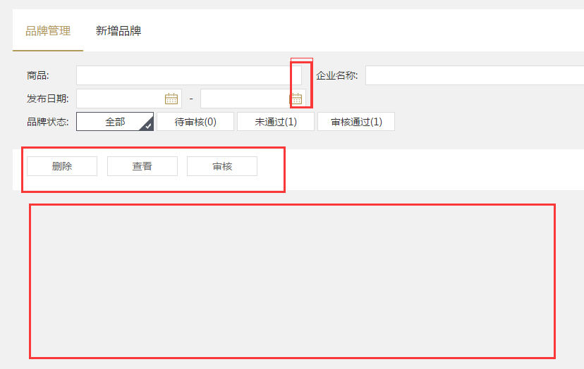
- 搜索框统一调
- 按钮样式不对，查看按钮文字为查看原因
- 弹出框统一调整

3.2.1商品-品牌管理-品牌审核
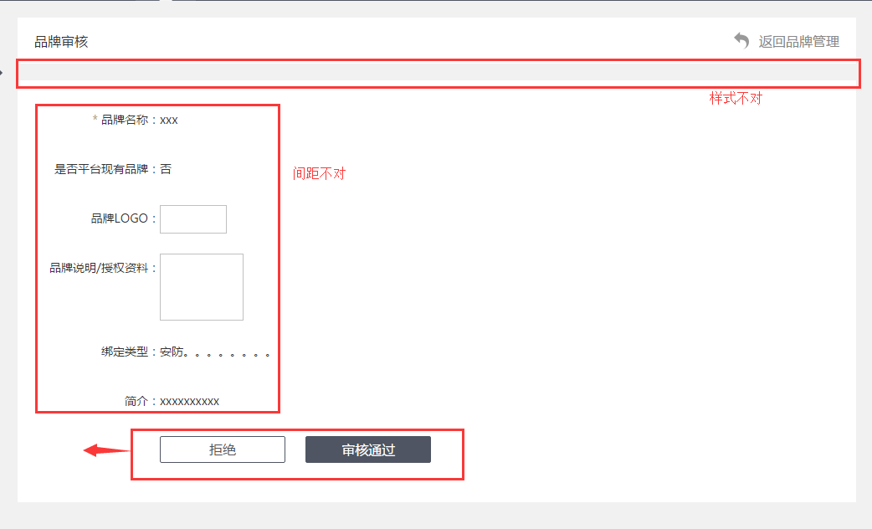
- 品牌名称前面的*去掉
- 抬头样式不对
- 内容的间距不对
- 按钮的大小位置都不对
- 弹出框样式统一调
- 审核通过过度页面暂无

3.2.2商品-品牌管理-新增品牌
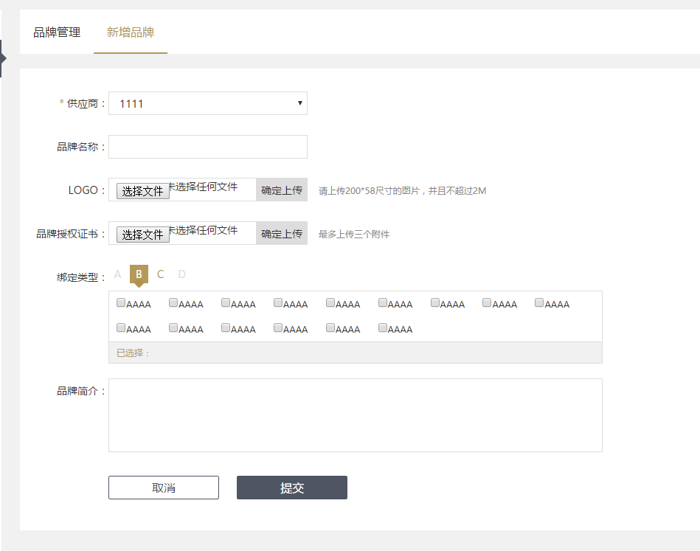
- 品牌名称、LOGO、品牌授权书、绑定类型、品牌简介都是必填项，加*号
- 文字大小不对
- 上传模块样式不对
- 绑定类型内容大小间距都不对
- 按钮大小不对

3.3商品-分类管理
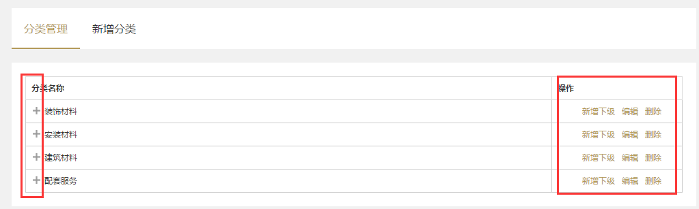
- 图标样式不对，二级三级菜单样式没有做出来
2、表格样式统一调整
3、弹窗样式统一调整

3.3.1商品-品牌管理-新增分类

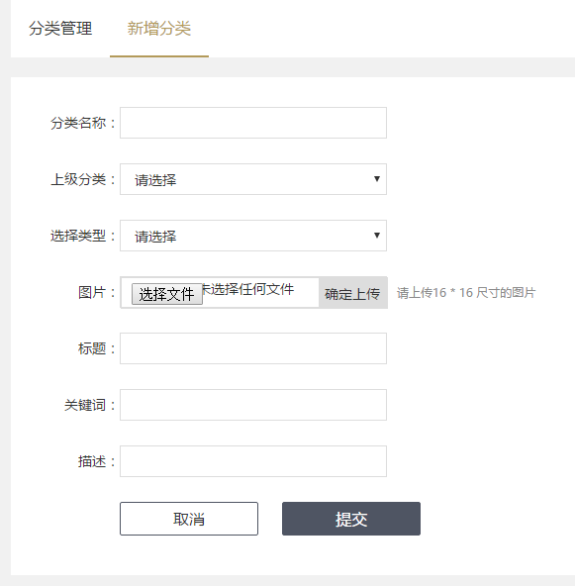
- 请选择文字颜色不对
- 下拉图标不对
- 上传图片模块样式不对
- 文字大小不对

3.4商品-类型管理
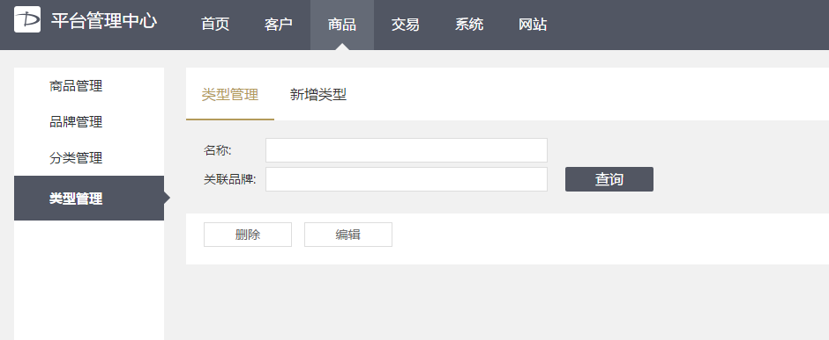
- 搜索模块样式不对
- 删除编辑按钮样式不对
- 弹出框统一调整

四、交易

4.1交易-询价管理
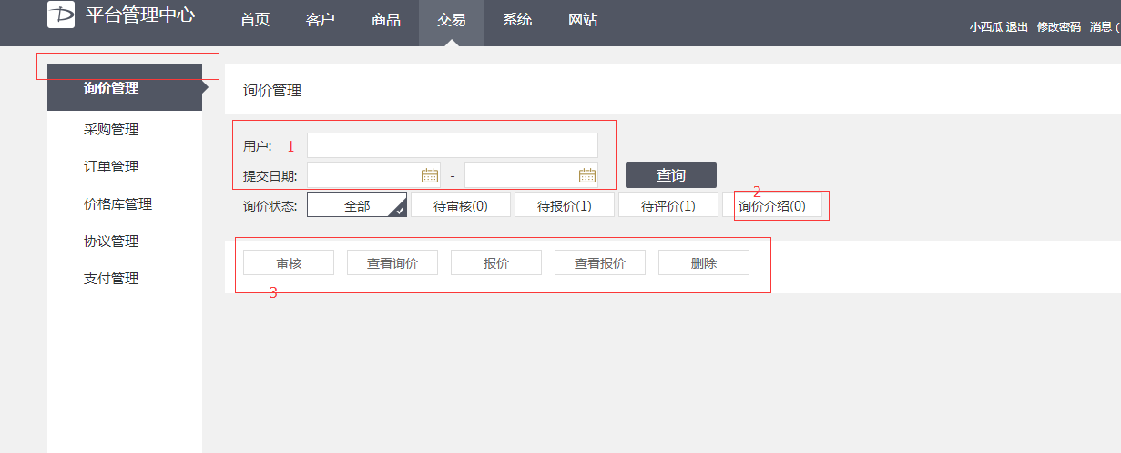
- 左侧导航顶部缺少交易管理标题
- 搜索框样式统一调整
- 询价介绍文字错误，改成询价结束
- 各种按钮不在这个位置，应该在下面的表格里面
- 提交日期是选择的，不是输入

4.1.1交易-询价管理-审核
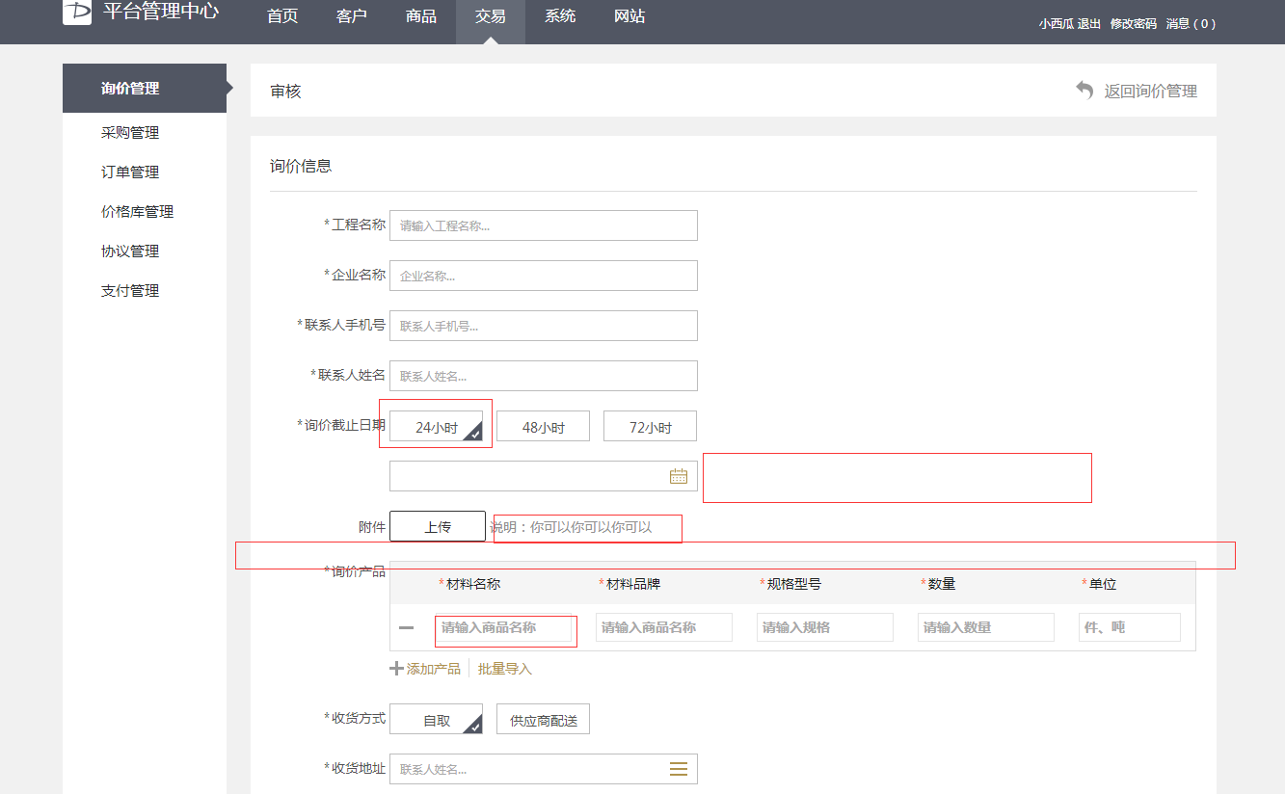
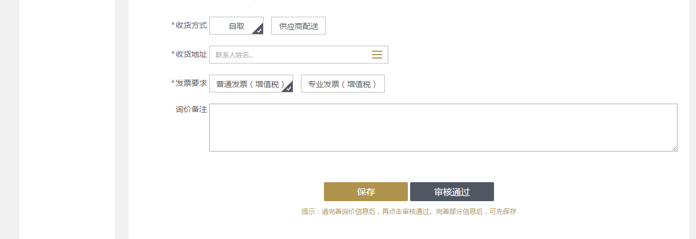
- 字段前面的星号颜色不对，应该是黄色的，不是灰色，字段后面的冒号消失了
- 输入框里面的提示字段错误
- 选择框样式不对，选中的时候框颜色也要变深
- 询价截止时间后面的提示语缺失
- 询价产品上面的完善信息按钮缺失，产品下面的内容默认是收起来的，点了完善信息按钮后才展开
- 输入询价产品的表格里面的文字大小不对
- 企业名称、询价商品（包括表格里的内容）、收货方式、发票要求，这些都不是必填项，*去掉
- 输入框的大小间距不对
- 上传附件后面的说明文字不对
- 点击保存或者审核后的弹窗缺失
- 保存和审核通过按钮大小间距不对

4.1.2交易-询价管理-查看询价
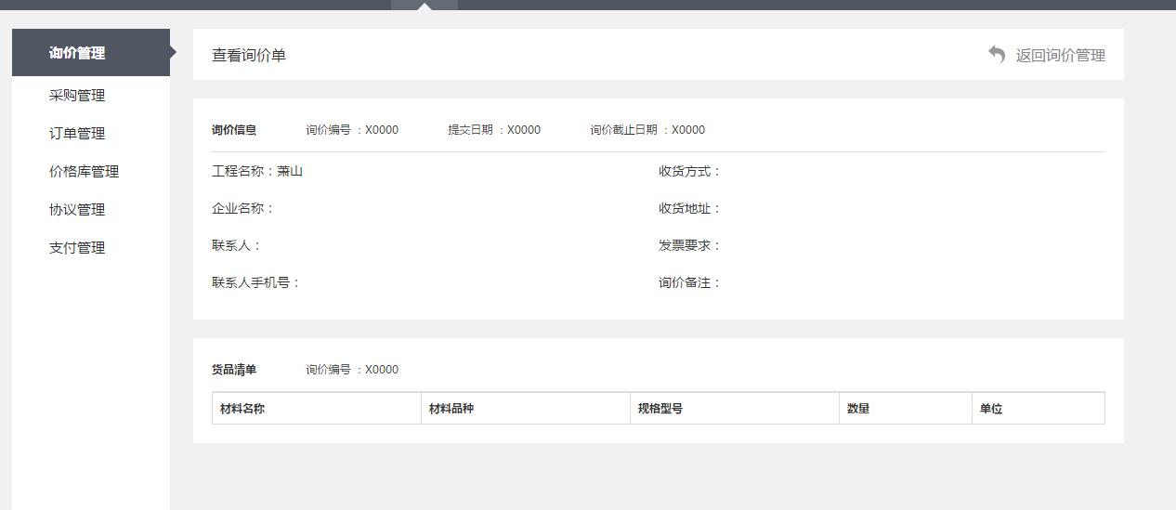
- 工程名称这一批参数上下左右间距不对
- 货品清单字段后面是材料种数
- 表格里的材料品种字段错误，应该是材料品牌
- 除了工程名称这批参数，其他内容文字大小都不对
- 表格样式统一调整

4.1.3交易-询价管理-报价
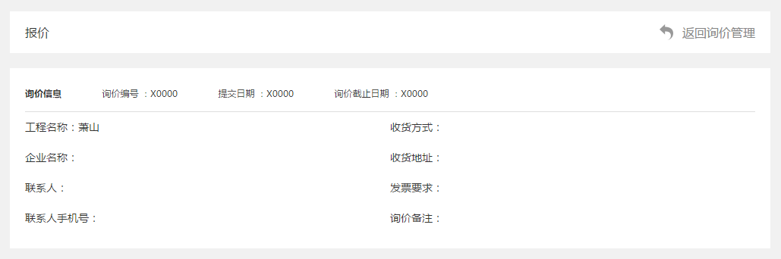
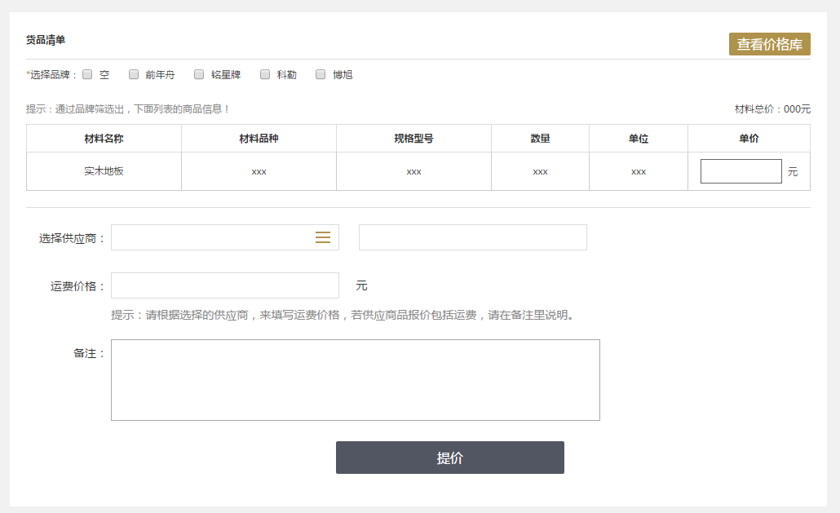
- 除了工程名称这一批参数和选择品牌下面的提示文字还有选择的品牌名称，其他的文字大小都不对
- 内容上下左右间距都不对
- 表格样式不对
- 提交按钮文字错误
- 表格中材料品种应该是材料品牌
- 所有框内的提示语都没有
- 提交后弹出框缺失

4.1.4交易-询价管理-查看报价
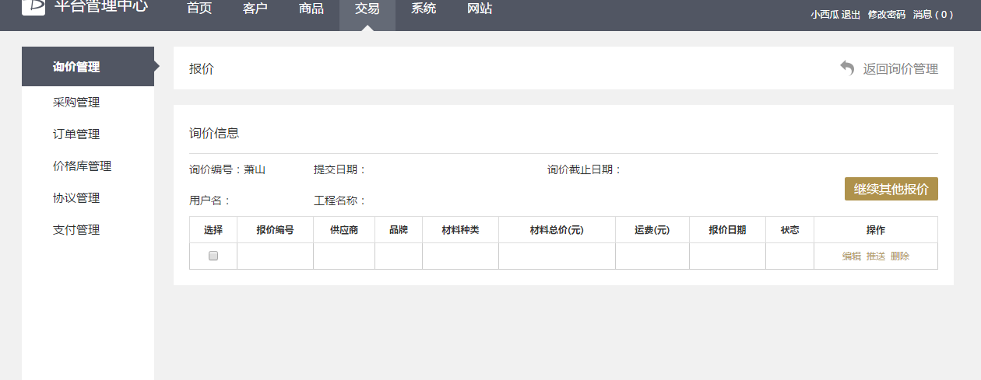
- 头部标题报价改为询价报价
- 表格样式统一调整
- 表格间距分隔错的离谱，请看设计稿
- 表格下面缺少全选功能和提示文字
- 询价表格这批参数上下间距不对
- 推送和删除弹出框缺失

4.2交易-采购管理
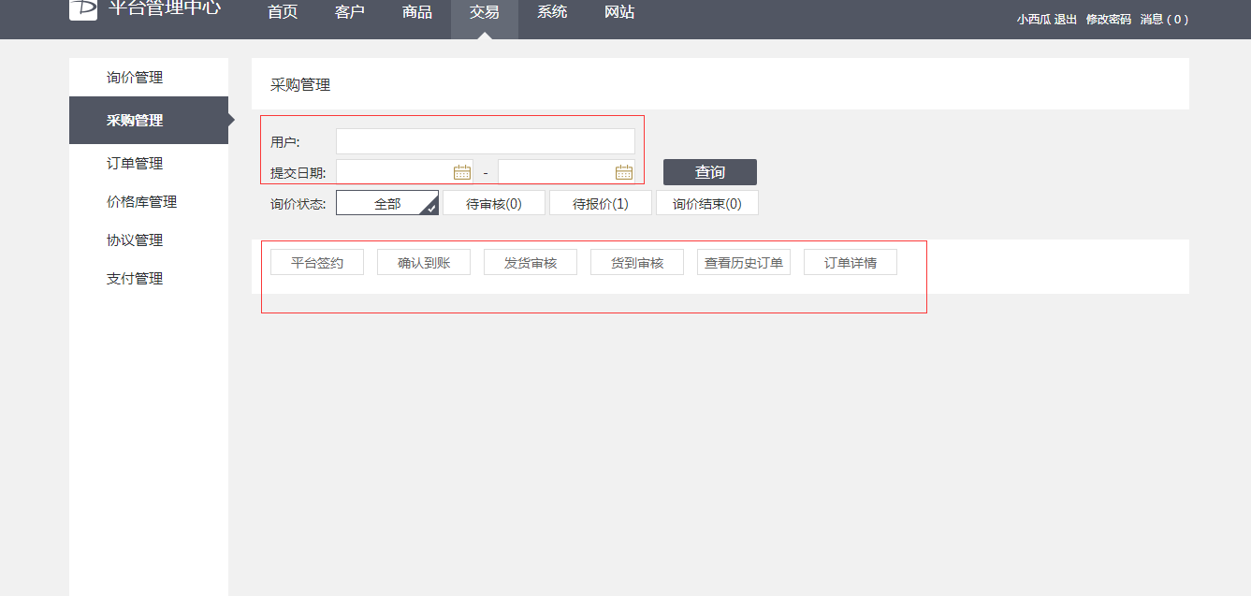
- 搜索框统一调整
- 操作按钮内容全错
- 弹出框样式统一调整

4.2.1交易-采购管理-审核

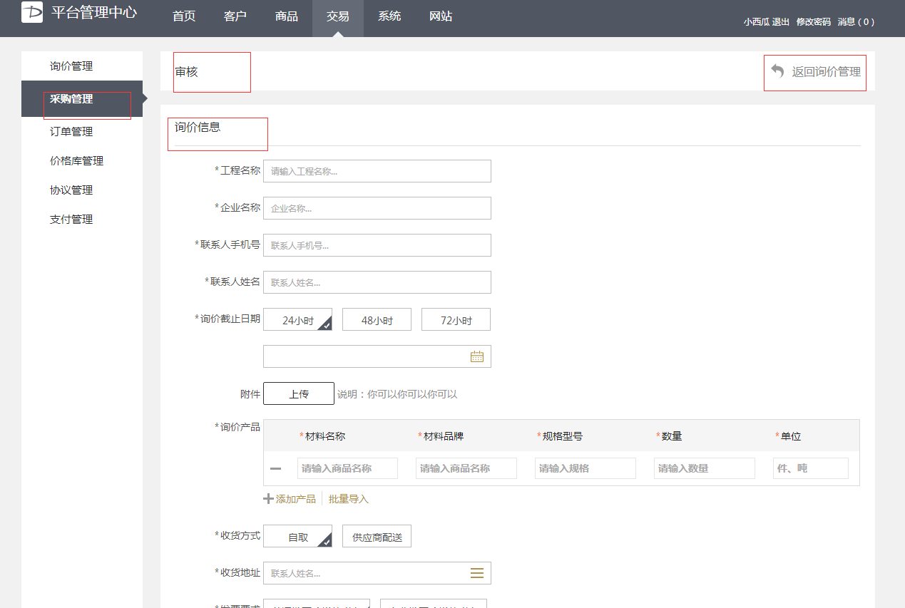
采购管理的审核和询价管理的审核内容是不一样的，具体差异如下：
- 询价信息文字变为采购信息
- 返回询价管理变为返回采购管理
- 截止日期变一天、三天、一周
- 采购商品、收货方式、收货地址、发票要求为必填项

其它调整同询价管理内的审核页

4.2.2交易-采购管理-查看采购单
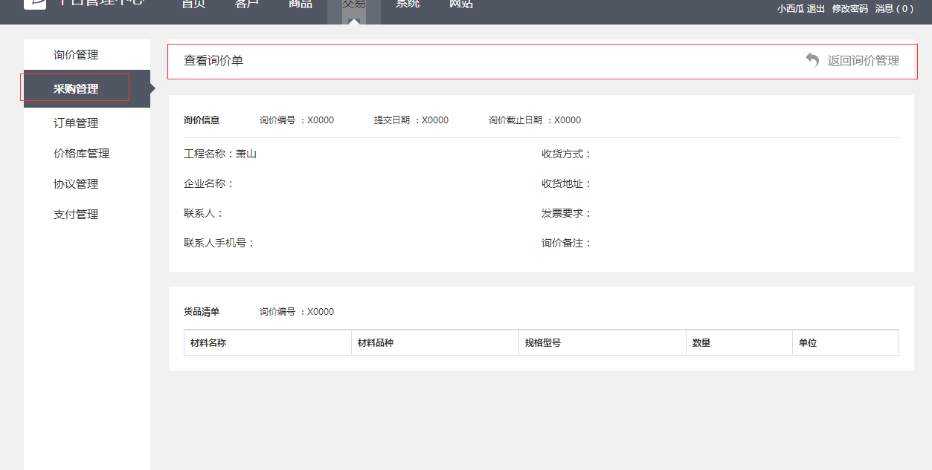
采购管理的查看询价单和询价管理的查看询价单内容是不一样的，具体差异如下：
- 抬头文字改为查看采购单、
- 右侧返回按钮文字改为返回采购管理

其它调整同询价管理内的查看询价单页

4.2.3交易-采购管理-报价
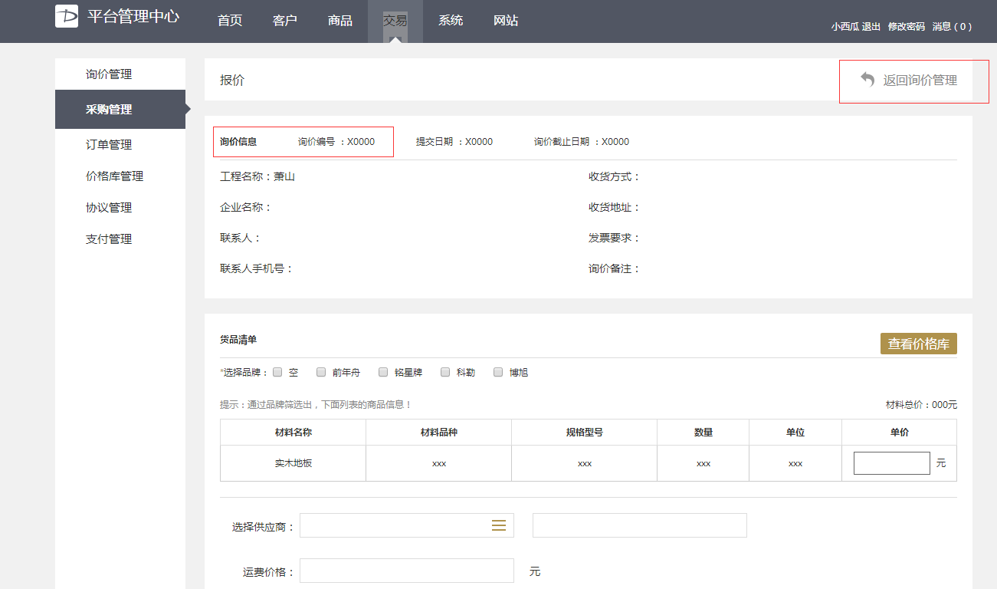
采购管理的报价和询价管理的报价内容是不一样的，具体差异如下：
- 顶部右侧的返回文字改为返回采购管理
- 询价信息文字改为采购信息
- 选择供应商模块为必填项

其它调整同询价管理内的报价

4.2.4交易-采购管理-查看报价

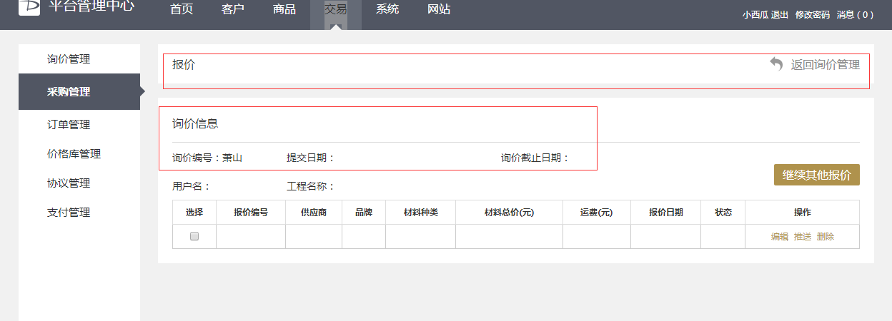
采购管理的查看报价和询价管理的查看报价内容是不一样的，具体差异如下：
- 顶部抬头文字为采购报价
- 抬头右侧返回按钮文字为返回采购管理
- 表格内参数多一个报价次数（采购的报价可以报不止一次）
- 操作里面多一个再次报价功能
- 再次报价页面缺失

4.3交易-订单管理
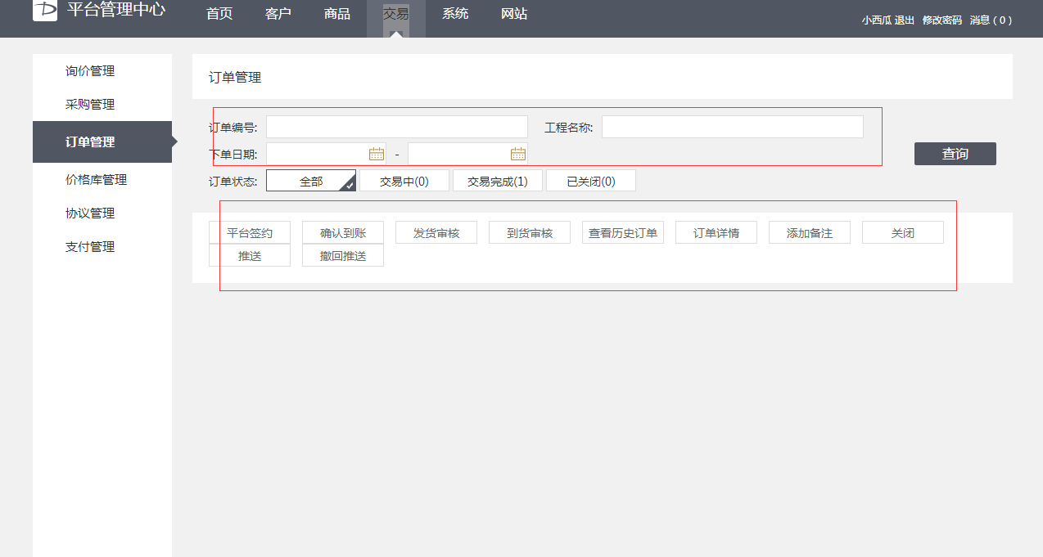
- 搜索模块统一调整
- 当前页面上这些操作按钮严重不对，请核对设计稿
- 弹出框样式统一调整

4.3.1交易-订单管理-平台签约
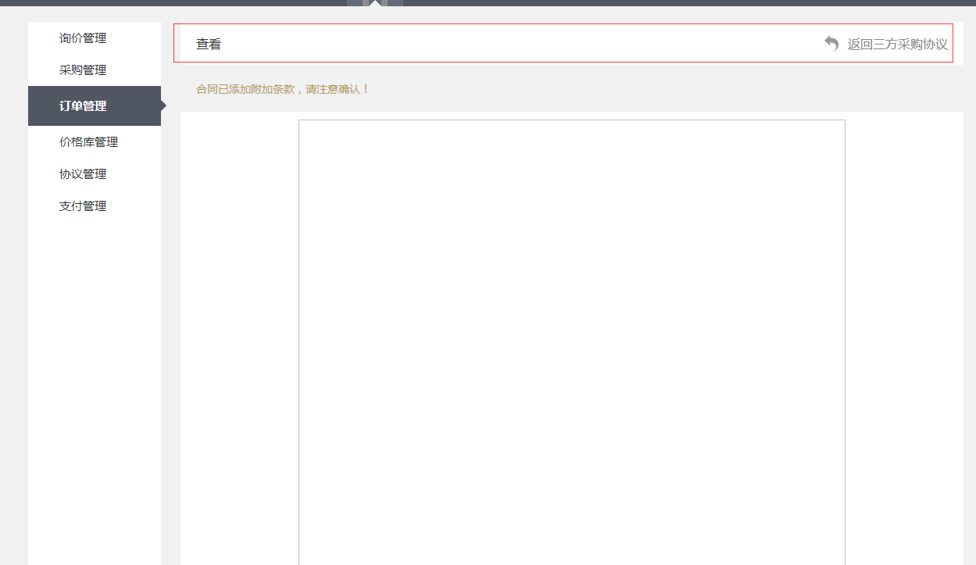
- 抬头文字改为平台签约
- 抬头右侧返回订单管理

4.3.2交易-订单管理-确认到账
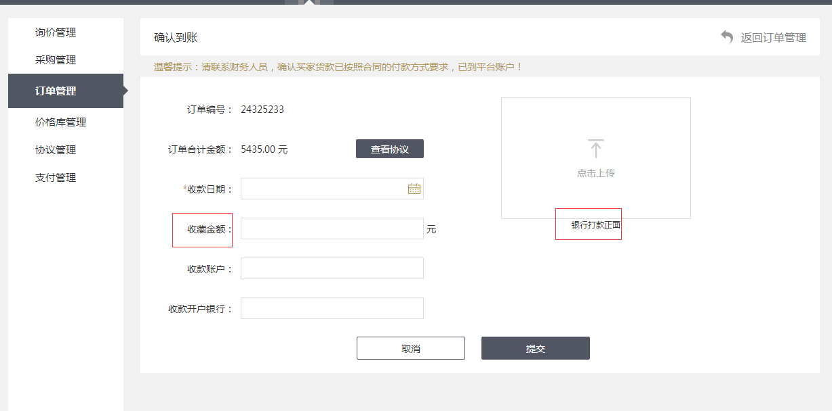
- 收款金额文字写错了
- 输入框内提示语加上
- 收款金额、收款账户、收款开户银行为必填项，加*
- 订单合计金额后的数字大小不对
- 银行打款正面文字大小不对
- 主内容间距不对
- 提交按钮大小不对
- 主内容的白底高度不对

4.3.3交易-订单管理-发货审核
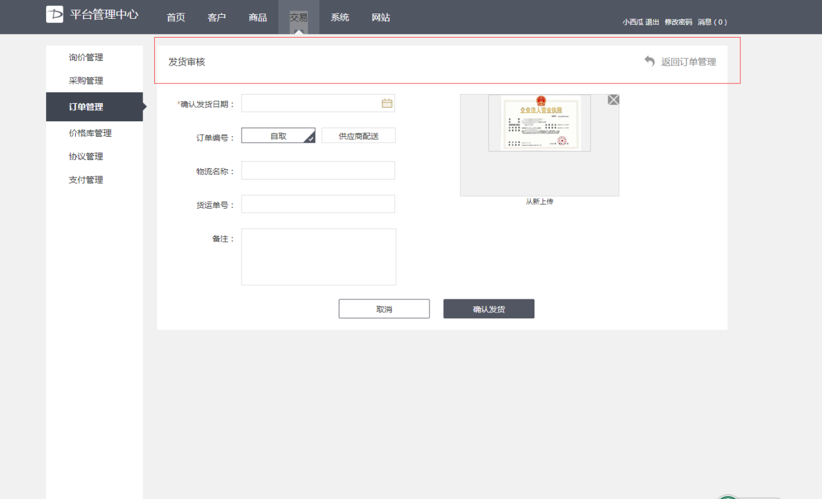
- 抬头样式不对
- 配送方式文字错误
- 除了备注，其他都是必填项，加*
- 重新上传文字错误，大小也不对
- 主内容上下间距不对
- 主内容的白底高度不对

4.3.4交易-订单管理-到货审核
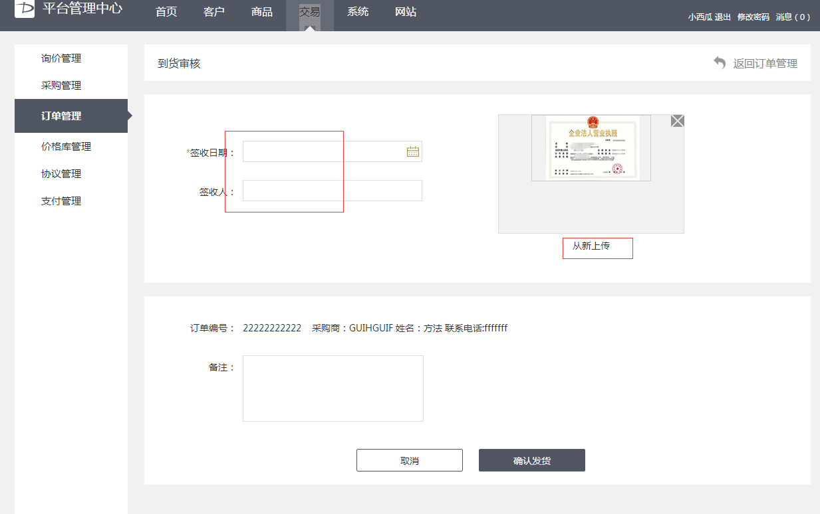
- 签收人是必填，加*
- 备注改成确认说明
- 重新上传文字错误，大小也不对
- 主内容排版间距都不对

4.3.5交易-订单管理-查看详情
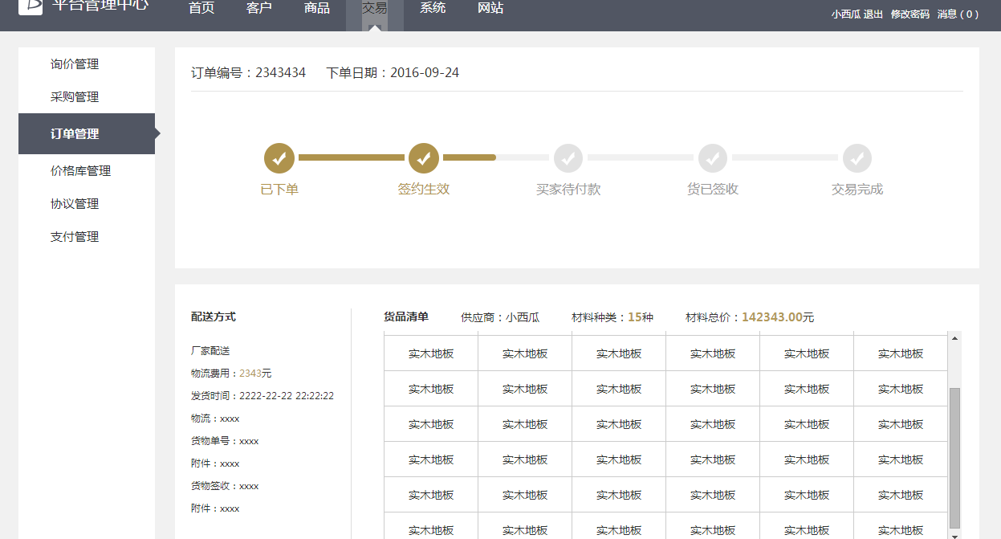
- 点击查看订单详情后开一个新的页面，不是跳转页面
- 没有左侧副导航了，所有间距都要跳转
- 删除售后服务模块
- 表格样式统一调整，间距按照设计稿的来，表格顶部固定住，不要一起被下拉掉了
- 表格下方备注说明文字颜色调整
- 收货地址内容排版按照设计稿来，第一行名字、电话，第二行地址，第三行邮箱
- 配送方式内容间距按照设计稿来，3种内容中间都有空行
- 整体内容排版间距按照设计稿来
- 查看历史订单同订单详情

4.4价格库管理
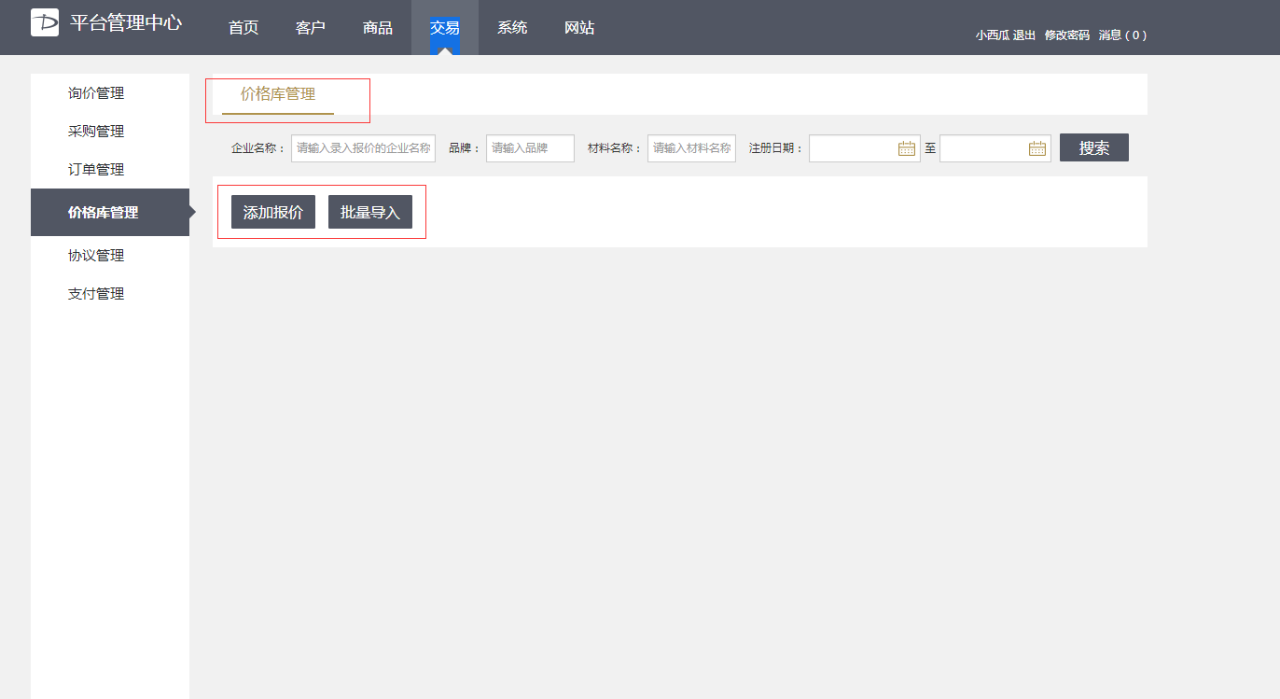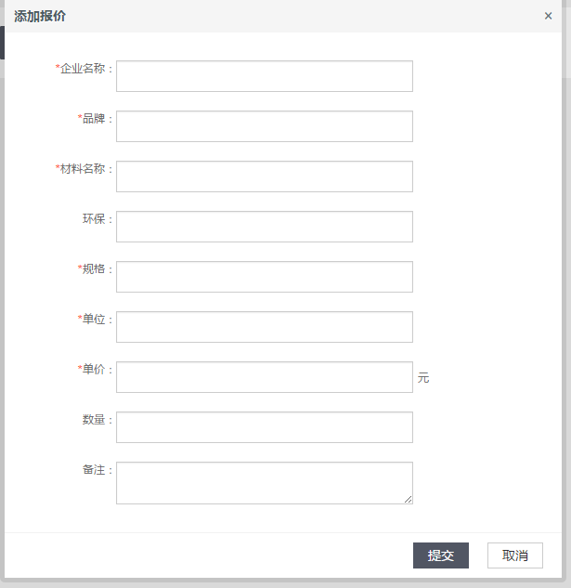
- 抬头样式不对
- 按钮样式不对
- 搜索模块完全不对，请核对设计稿
- 弹窗样式统一调整
- 弹窗内容文字大小间距，框内提示字全部要调整
- 弹窗内容红色提示文字与输入框太远了

4.5协议管理-三方采购协议
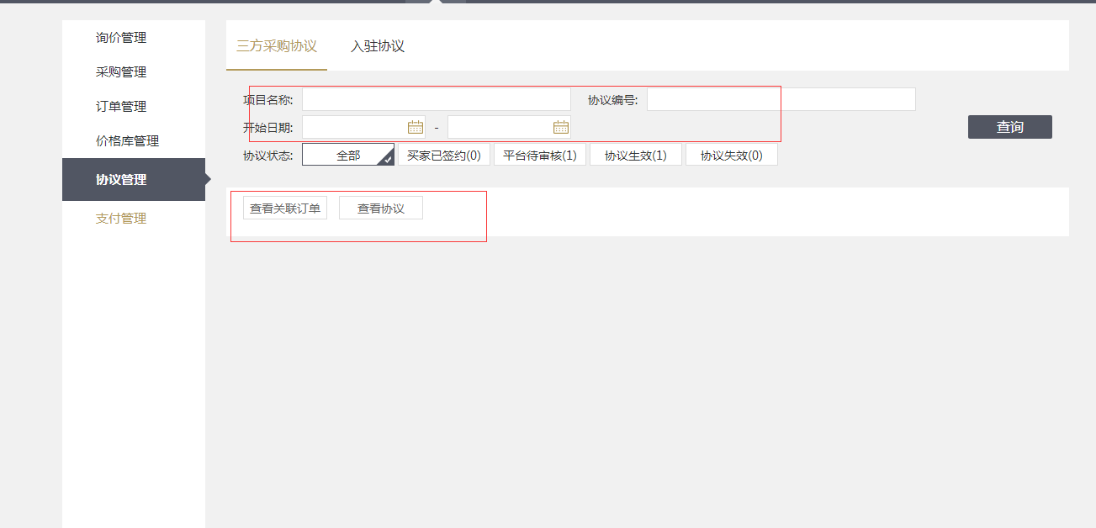
- 搜索模块统一调整
- 操作按钮样式不对，而且少一个下载按钮

4.5.1协议管理-三方采购协议-查看关联订单
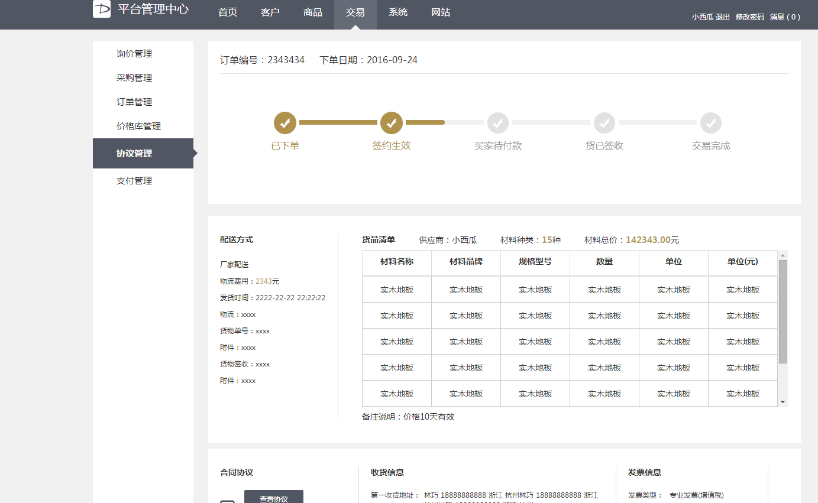
查看关联订单时，是在原页面后面新开一个网页，不是在原页面刷新（同订单管理中查看订单详情）

4.5.2协议管理-入驻协议
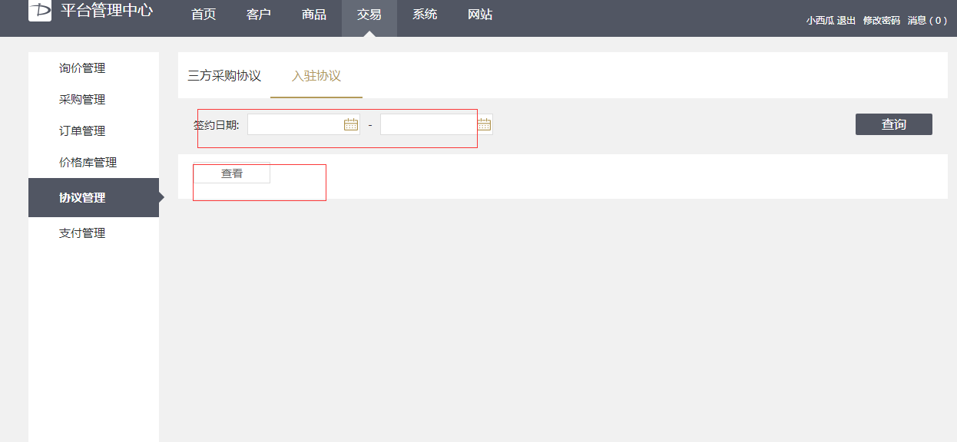
- 搜索模块统一调整
- 查看按钮样式不对
- 查看协议页面，抬头右侧返回改成返回入驻协议

4.6支付管理
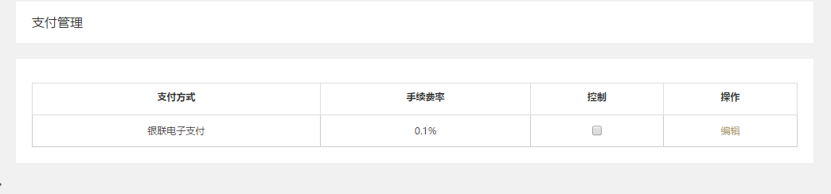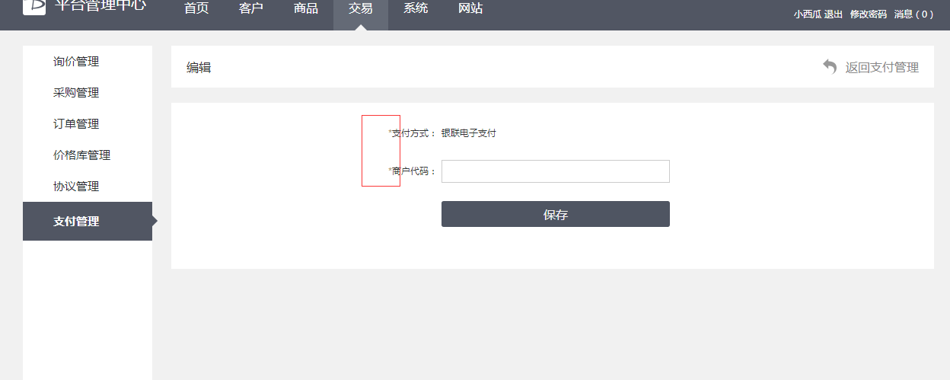
- 表格样式统一调整
- 控制按钮样式不对，就算没法和设计稿一样，但也不能直接一个复选框完事
- 编辑页面的支付方式和客户代码没有星号

五、系统

5.1系统-站点设置
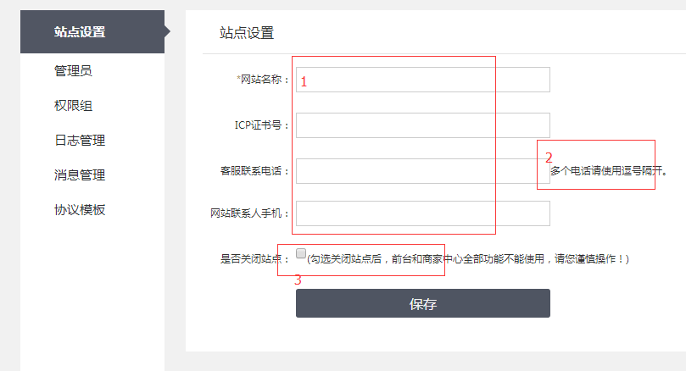
- 左导航样式调整
- 网站名称字段前面设计稿中没有星号
- 输入框内提示文字缺失
- 输入框右侧提示字段挨着输入框了，间距调整
- 是否关闭站点没有对齐，后面提示文字颜色不对

5.2系统-管理员
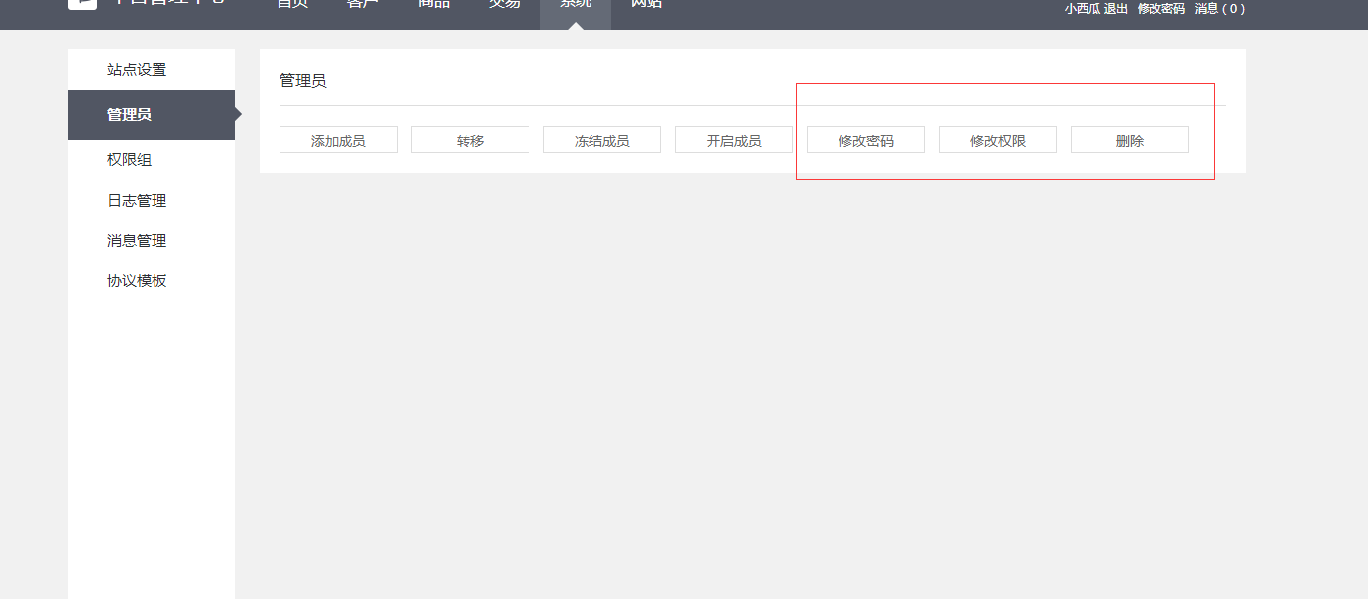
1.红框里的按钮样式不对
2.弹出框统一调整

5.3系统-权限组
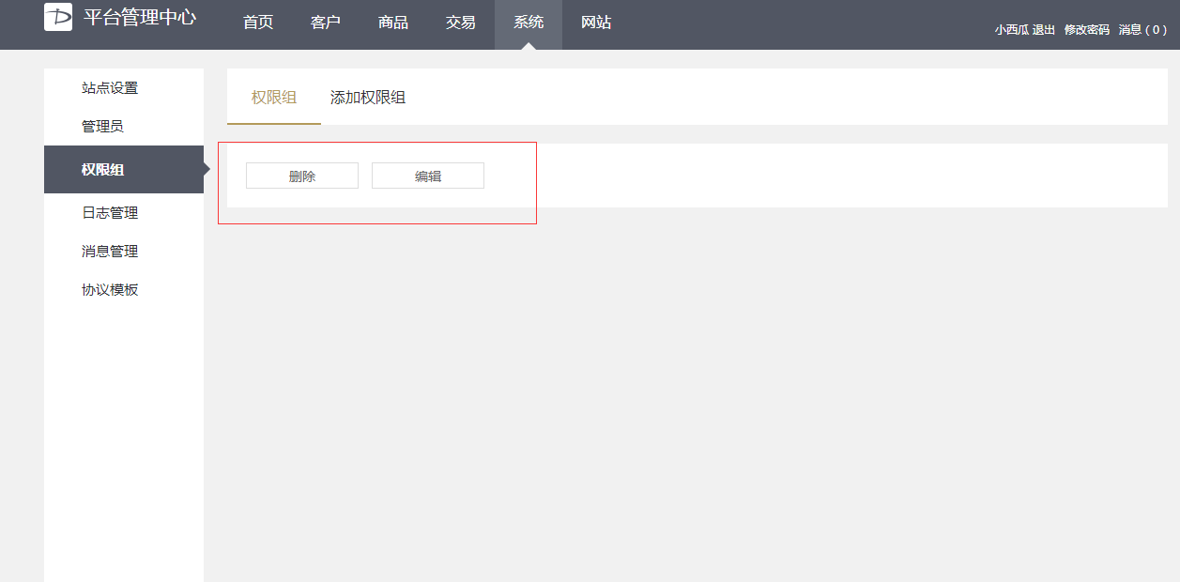
- 操作按钮样式不对
- 点击编辑不是跳转至添加权限组页面，而是权限编辑页面

5.3.1系统-权限组-添加权限组
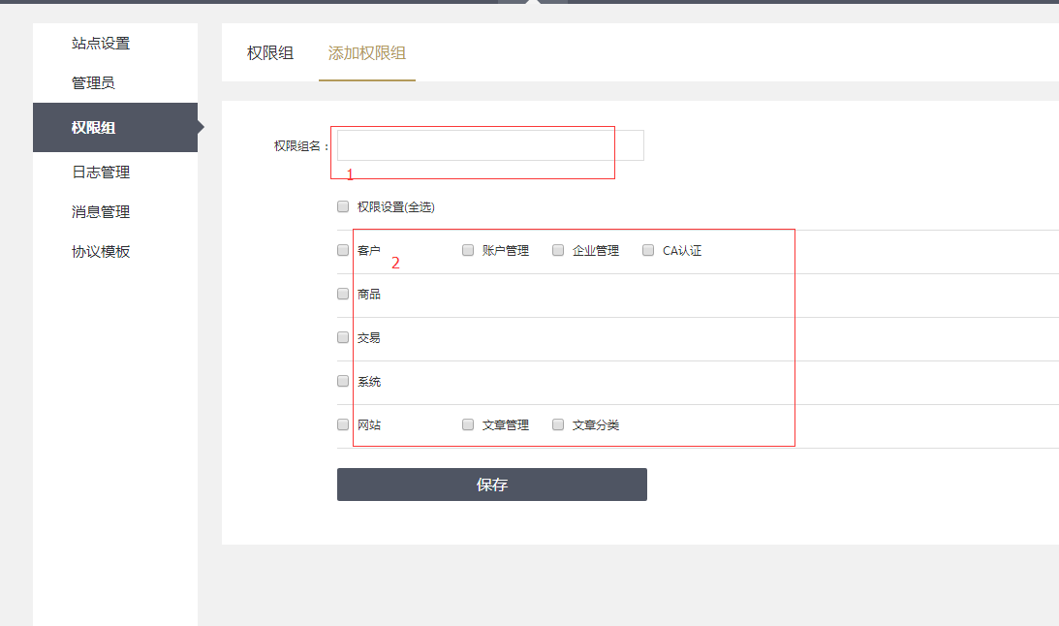
1号红框的输入框内缺少提示字段，2号红框内的选项内容缺失

5.4系统-日志管理
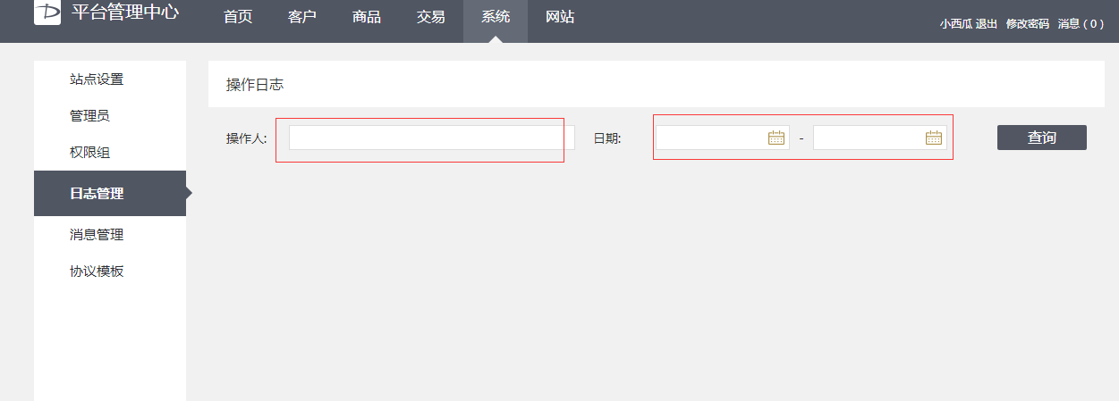
输入框缺少提示字段

5.5系统-消息管理
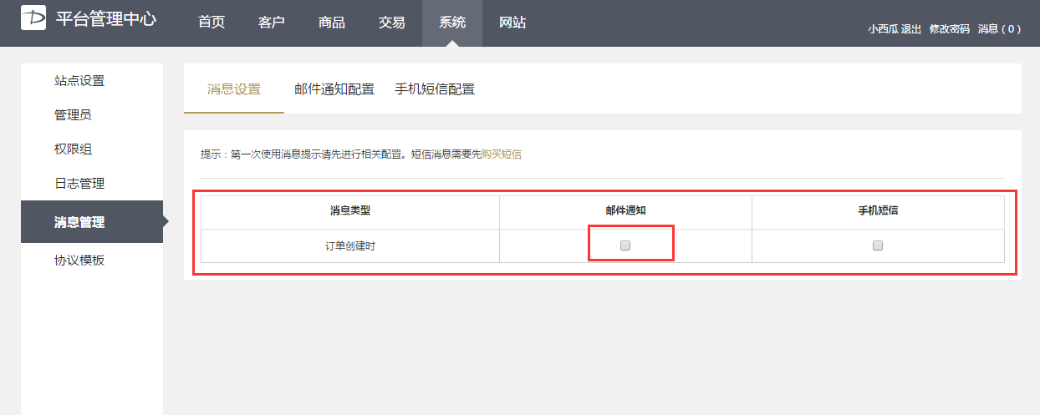
- 表格样式统一调整
- 开关控件样式调整

5.5.1系统-邮件通知配置
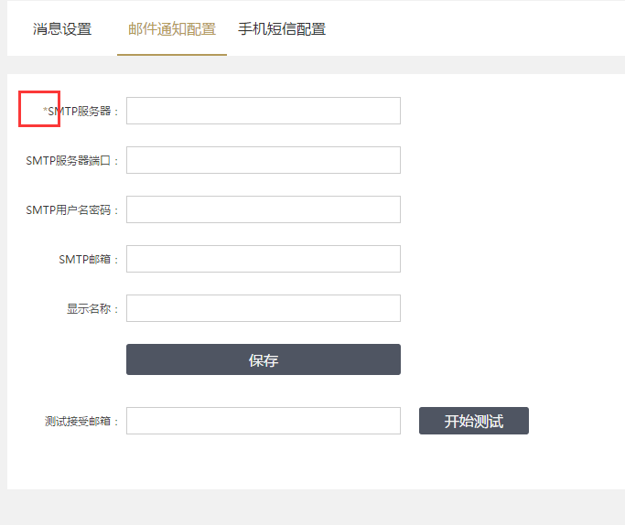
- SMTP服务器前面的*去掉
- 主内容框的大小，排版间距都不对

5.5.2系统-手机短信配置
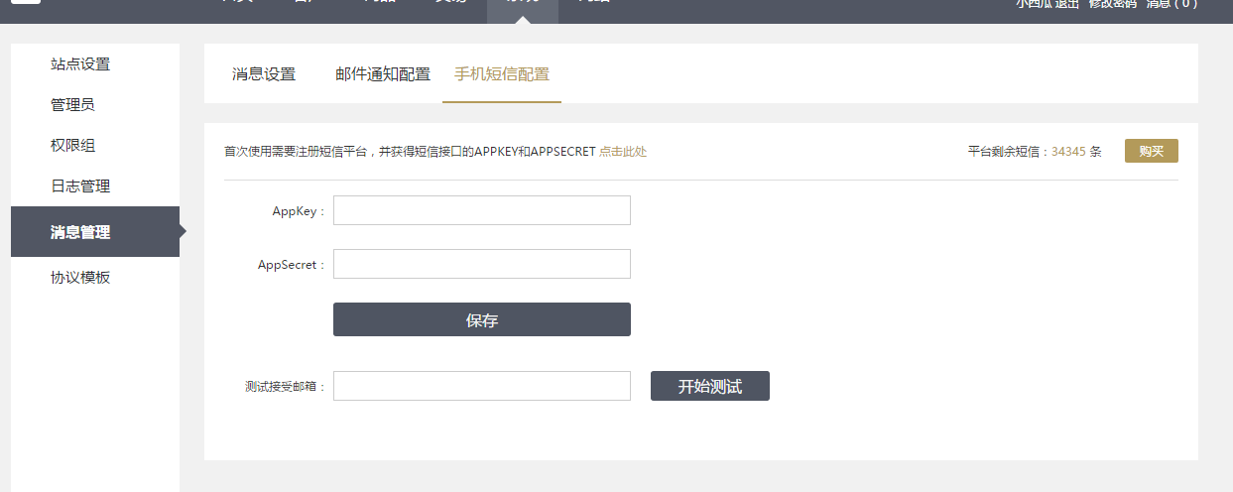
1.主内容框的大小，排版间距都不对

5.6系统-协议模板
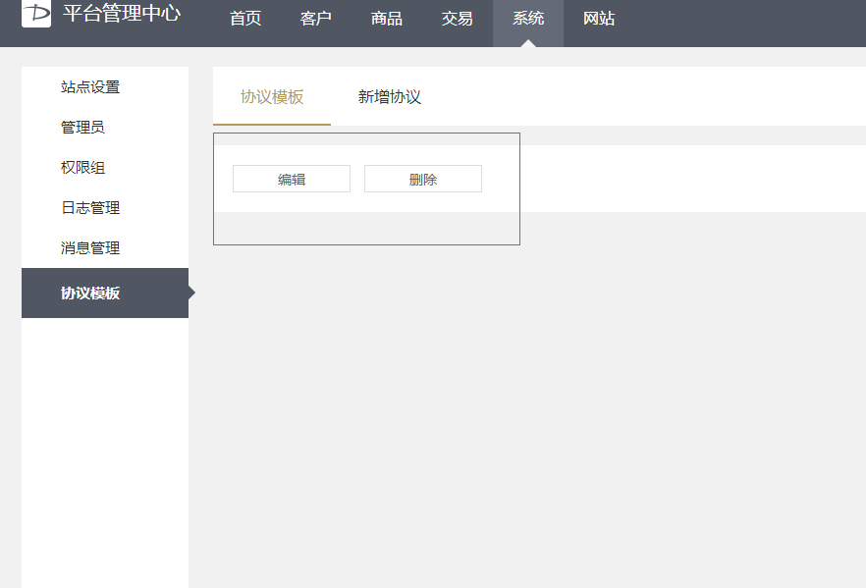
- 按钮样式不对

5.6.1系统-协议模板-编辑
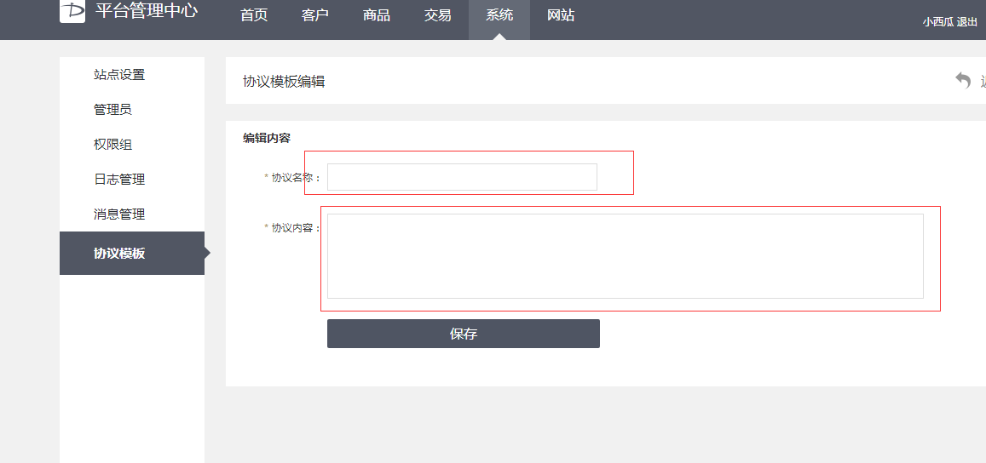
协议名称输入框缺少提示文字

5.6.2删除弹框
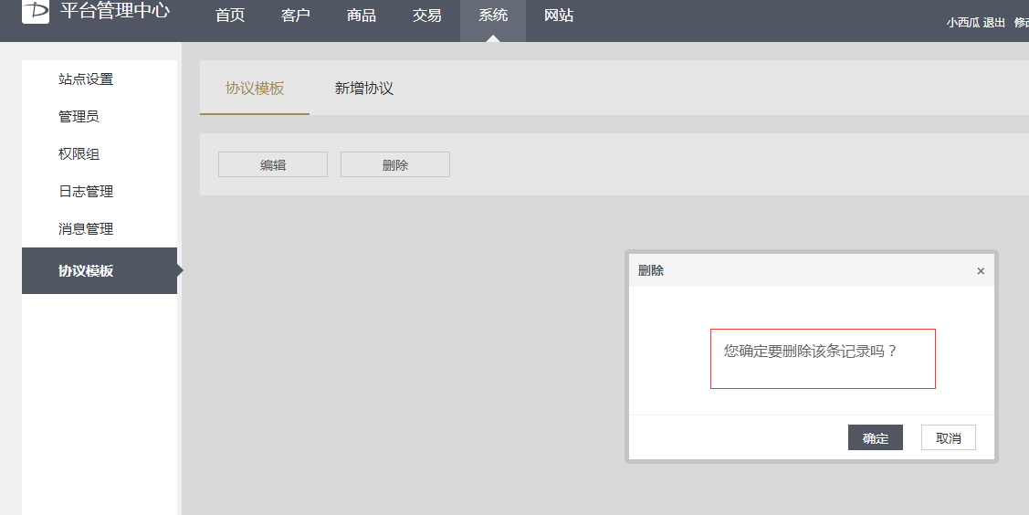
- 提示语不对，应该是您确定要删除该协议吗？
- 弹窗样式统一调整

5.6.3系统-协议模板-新增
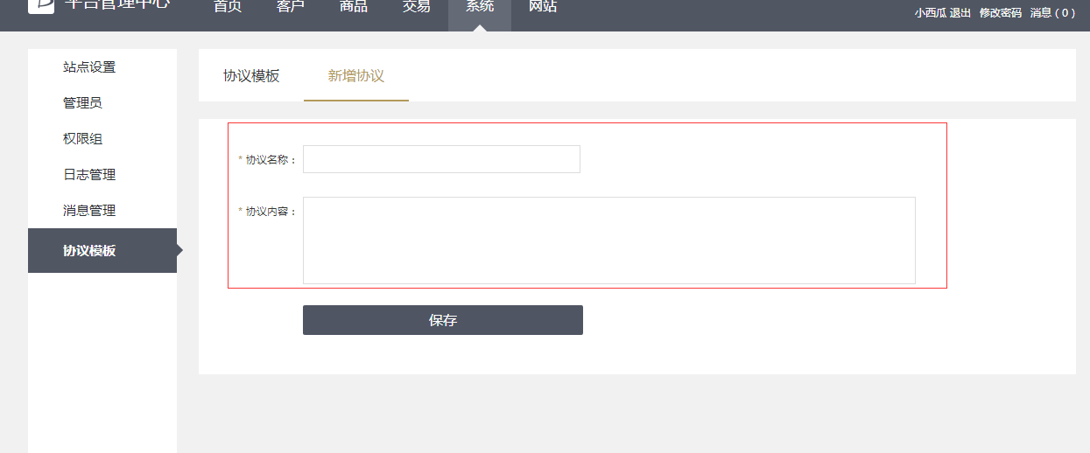
新增协议中协议名称输入框缺少提示文字

网站

6.1网站-文章管理
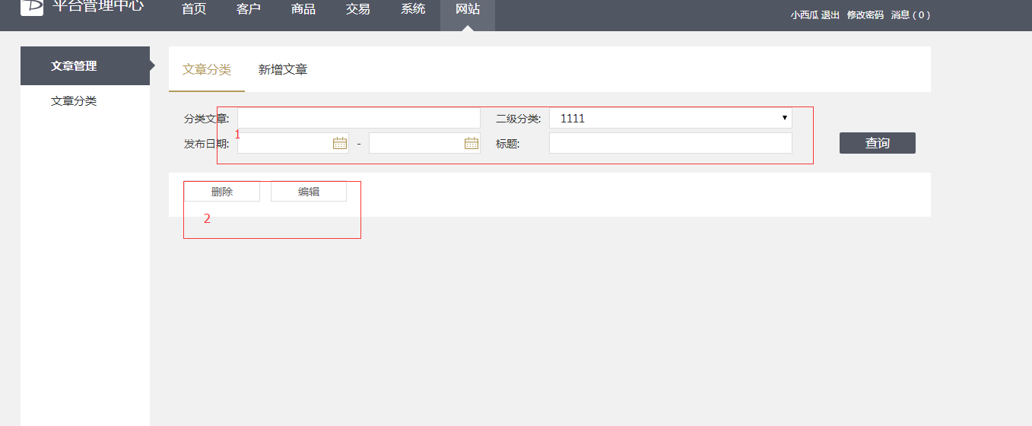
- 左侧导航统一调整
- 搜索模块统一调整
- 操作按钮样式不对
- 点击编辑后，新页面标题错误，应该是文章分类编辑，不是企业审核

6.1.1网站-文章管理-新增文章
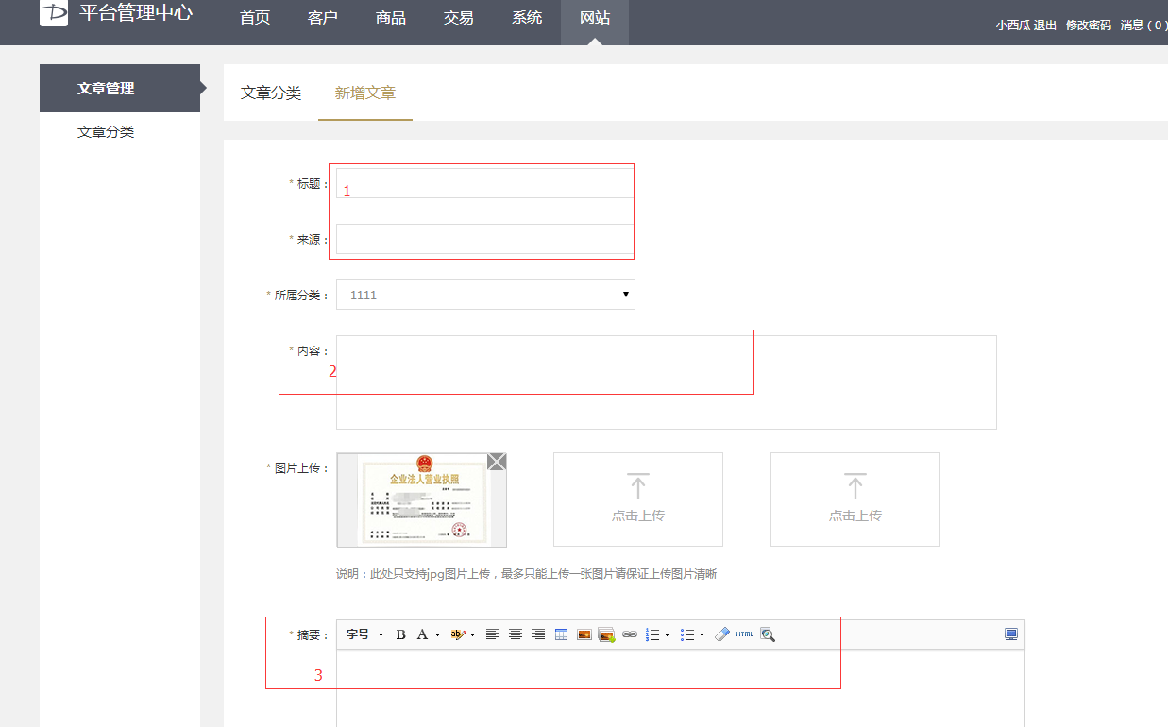
- 输入框内缺少提示文字
- 内容输入框样式与摘要输入框样式放反了

6.2文章分类
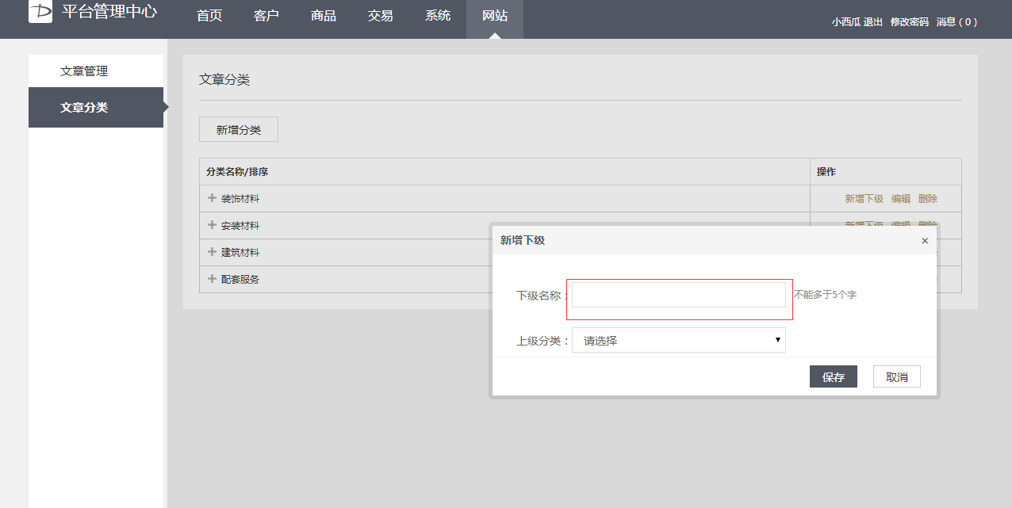
- 弹出框统一调整
- 输入框内提示文字

